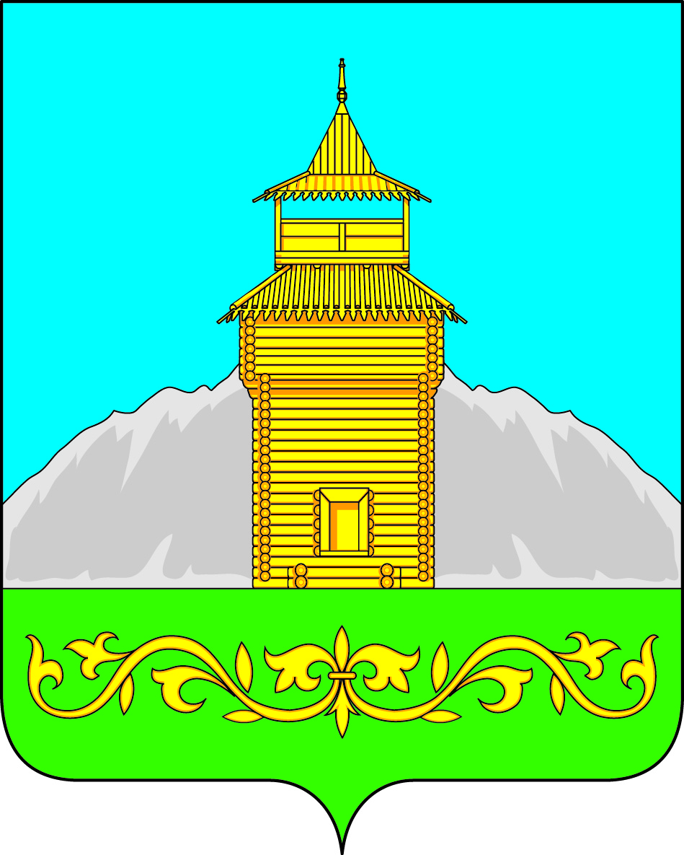

Российская Федерация
Республика Хакасия
Таштыпский район
Совет депутатов Таштыпского сельсовета

РЕШЕНИЕ

27 ноября 2020 г. с. Таштып № 17

О внесении изменений и дополнений в Устав муниципального образования
Таштыпский сельсовет Таштыпского района Республики Хакасия

Руководствуясь пунктом 1 части 10 статьи 35 Федерального закона от 06.10.2003 № 131-ФЗ «Об общих принципах организации местного самоуправления в Российской Федерации» (с последующими изменениями), пунктом 1 части 1 статьи 27 Устава муниципального образования Таштыпский сельсовет Таштыпского района Республики Хакасия, Совет депутатов Таштыпского сельсовета Таштыпского района Республики Хакасия РЕШИЛ:

1. Внести в Устав муниципального образования Таштыпский сельсовет Таштыпского района Республики Хакасия, принятый решением Совета депутатов муниципального образования Таштыпский сельсовет от 05.01.2006 № 24 (в редакции от21.05.2008 № 13, 22.04.2009 № 70, 13.11.2009 № 100, 01.06.2010 № 143, 28.09.2011 № 25, 27.07.2012 № 37, 25.12.2012 № 69, 31.01.2014 № 2, 11.07.2014 № 34, 10.02.2015 № 7, 05.08.2015 № 30, 25.12.2015 № 29, 13.05.2016 № 15, 28.12.2016 № 50, 07.04.2017 № 11, 13.07.2017 № 25, 01.02.2018 № 3, 18.10.2018 № 52, 27.03.2019 № 78, от 20.08.2020 № 134), следующие изменения и дополнения:
1) часть 1 статьи 9.1 дополнить пунктом 17 следующего содержания:
«17. предоставление сотруднику, замещающему должность участкового уполномоченного полиции, и членам его семьи жилого помещения на период замещения сотрудником указанной должности.»;
2) дополнить статьей 17.1 следующего содержания:
«Статья 17.1. Инициативные проекты
1. В целях реализации мероприятий, имеющих приоритетное значение для жителей муниципального образования или его части, по решению вопросов местного значения или иных вопросов, право решения которых предоставлено органам местного самоуправления, в администрацию поселения может быть внесен инициативный проект. Порядок определения части территории муниципального образования, на которой могут реализовываться инициативные проекты, устанавливается нормативным правовым актом Совета депутатов муниципального образования.
2. С инициативой о внесении инициативного проекта вправе выступить инициативная группа численностью не менее десяти граждан, достигших шестнадцатилетнего возраста и проживающих на территории соответствующего муниципального образования, органы территориального общественного самоуправления (далее - инициаторы проекта). Минимальная численность инициативной группы может быть уменьшена нормативным правовым актом Совета депутатов муниципального образования. Право выступить инициатором проекта в соответствии с нормативным правовым актом Совета депутатов муниципального образования может быть предоставлено также иным лицам, осуществляющим деятельность на территории соответствующего муниципального образования.
3. Требования к содержанию инициативного проекта, порядок его рассмотрения до внесения в администрацию поселения, порядок его внесения и рассмотрения в администрации осуществляется в соответствии с частями 3, 4, 6-8 статьи 26.1 Федерального закона № 131-ФЗ.
4. Информация о внесении инициативного проекта в администрацию поселения подлежит опубликованию (обнародованию) и размещению на официальном сайте муниципального образования в информационно-телекоммуникационной сети «Интернет» в течение трех рабочих дней со дня внесения инициативного проекта в администрацию города и должна содержать сведения, указанные в части 3 статьи 26.1. Федерального закона № 131-ФЗ, а также об инициаторах проекта. Одновременно граждане информируются о возможности представления в администрацию своих замечаний и предложений по инициативному проекту с указанием срока их представления, который не может составлять менее пяти рабочих дней. Свои замечания и предложения вправе направлять жители муниципального образования, достигшие шестнадцатилетнего возраста.
5. Порядок выдвижения, внесения, обсуждения, рассмотрения инициативных проектов, а также проведения их конкурсного отбора устанавливается Советом депутатов муниципального образования.
6. В случае, если в администрацию поселения внесено несколько инициативных проектов, в том числе с описанием аналогичных по содержанию приоритетных проблем, администрация организует проведение конкурсного отбора и информирует об этом инициаторов проекта.
7. Проведение конкурсного отбора инициативных проектов возлагается на коллегиальный орган (комиссию), порядок формирования и деятельности которого определяется нормативным правовым актом Совета депутатов муниципального образования. Состав коллегиального органа (комиссии) формируется администрацией. При этом половина от общего числа членов коллегиального органа (комиссии) должна быть назначена на основе предложений Совета депутатов муниципального образования. Инициаторам проекта и их представителям при проведении конкурсного отбора должна обеспечиваться возможность участия в рассмотрении коллегиальным органом (комиссией) инициативных проектов и изложения своих позиций по ним.
8. Информация о рассмотрении инициативного проекта администрацией поселения, о ходе реализации инициативного проекта, в том числе об использовании денежных средств, об имущественном и (или) трудовом участии заинтересованных в его реализации лиц, подлежит опубликованию (обнародованию) и размещению на официальном сайте муниципального образования в информационно-телекоммуникационной сети «Интернет». Отчет администрации об итогах реализации инициативного проекта подлежит опубликованию (обнародованию) и размещению на официальном сайте муниципального образования в информационно-телекоммуникационной сети «Интернет» в течение 30 календарных дней со дня завершения реализации инициативного проекта.»;
3) в статье 20:
а) часть 1 после слов «и должностных лиц местного самоуправления,» дополнить словами «обсуждения вопросов внесения инициативных проектов и их рассмотрения,»;
б) часть 2 дополнить абзацем следующего содержания:
«В собрании граждан по вопросам внесения инициативных проектов и их рассмотрения вправе принимать участие жители соответствующей территории, достигшие шестнадцатилетнего возраста. Порядок назначения и проведения собрания граждан в целях рассмотрения и обсуждения вопросов внесения инициативных проектов определяется нормативным правовым актом Совета депутатов.»;
4) в статье 22:
а) часть 2 дополнить предложением следующего содержания:
«В опросе граждан по вопросу выявления мнения граждан о поддержке инициативного проекта вправе участвовать жители муниципального образования или его части, в которых предлагается реализовать инициативный проект, достигшие шестнадцатилетнего возраста.»;
б) часть 3 дополнить пунктом 3 следующего содержания:
«3) жителей муниципального образования или его части, в которых предлагается реализовать инициативный проект, достигших шестнадцатилетнего возраста, - для выявления мнения граждан о поддержке данного инициативного проекта.»;
в) часть 5 дополнить предложением следующего содержания:
«Для проведения опроса граждан может использоваться официальный сайт муниципального образования в информационно-телекоммуникационной сети «Интернет».»;
5) статью 31дополнить частью 10 следующего содержания:
«10. Депутату для осуществления своих полномочий на непостоянной основе гарантируется сохранение места работы (должности) на период, продолжительность которого составляет в совокупности 6 (шесть) рабочих дней в месяц.».
2. Настоящее решение подлежит опубликованию (обнародованию) после его государственной регистрации и вступает в силу после его официального опубликования (обнародования), за исключением пунктов 2, 3, 4 части 1 настоящего решения.
3. Пункты 2, 3, 4 части 1 настоящего решения вступают в силу с 1 января 2021 года.

Глава Таштыпского сельсовета
Таштыпского района Республики Хакасия Р.Х. Салимов.

